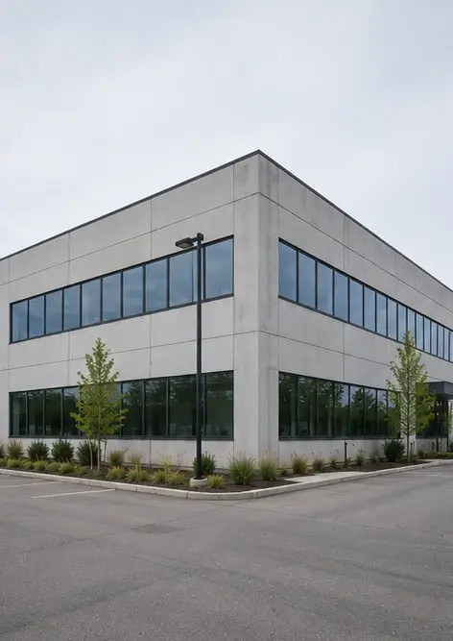 | 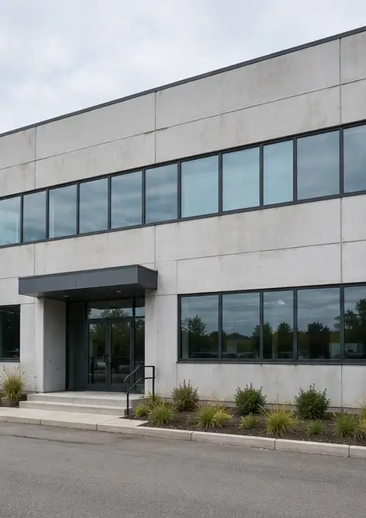 | 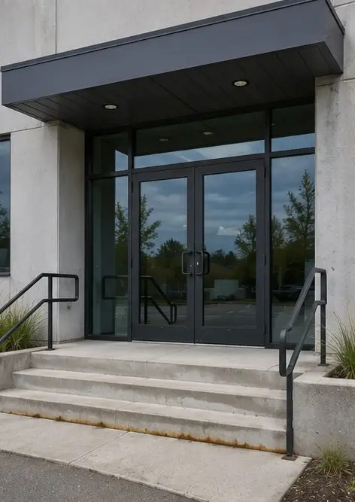
Photo #1. Opći pregled pregledane nekretnine | Photo #2. Stanje prednje fasade tijekom inspekcije | Photo #3. Pregledan i dokumentiran glavni ulazni prostor
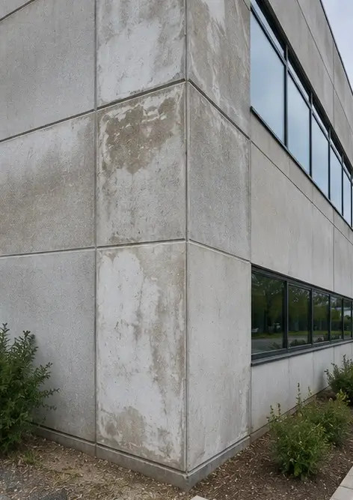 | 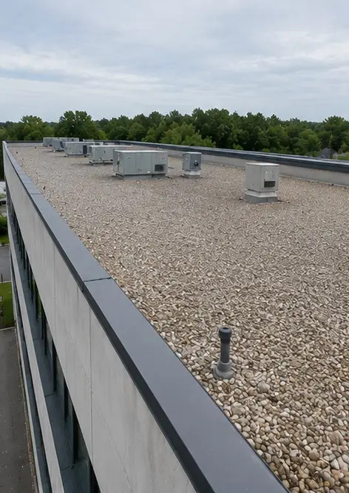 | 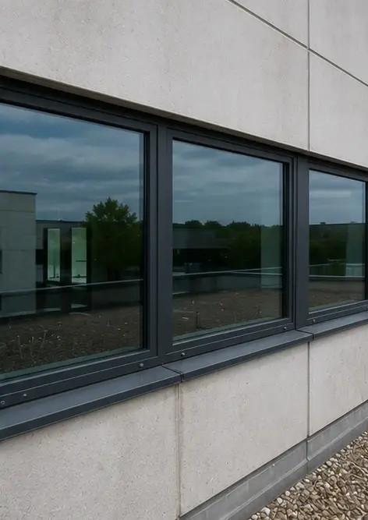
Photo #4. Stanje vanjskih zidova zabilježeno tijekom inspekcije | Photo #5. Pregled stanja krova dovršen | Photo #6. Stanje prozora dokumentirano tijekom inspekcije
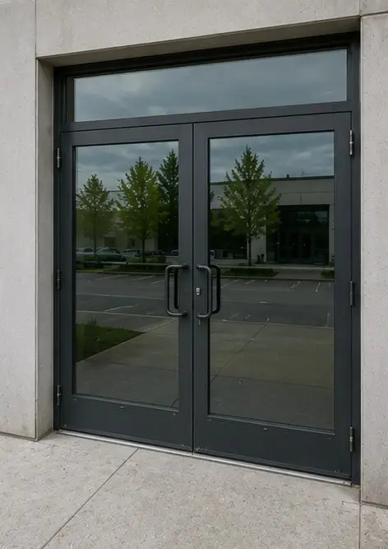 | 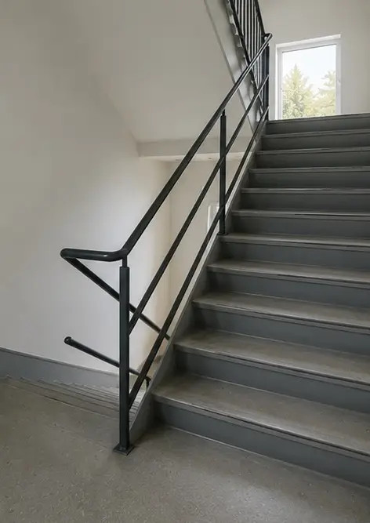 | 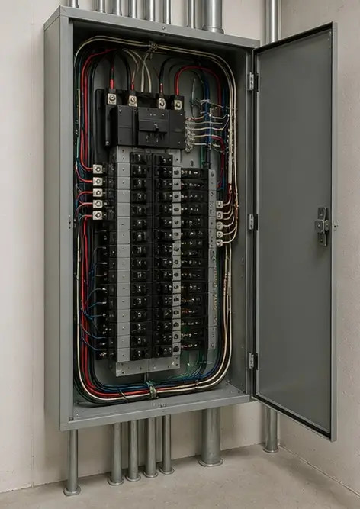
Photo #7. Stanje vrata pregledano i zabilježeno | Photo #8. Stanje stubišta procijenjeno tijekom inspekcije | Photo #9. Stanje električne ploče dokumentirano
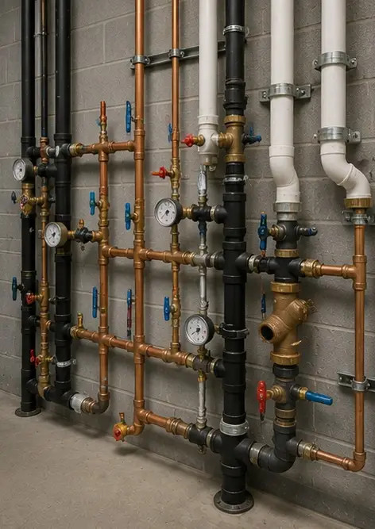 | 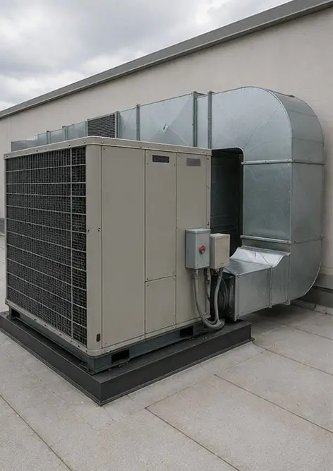 | 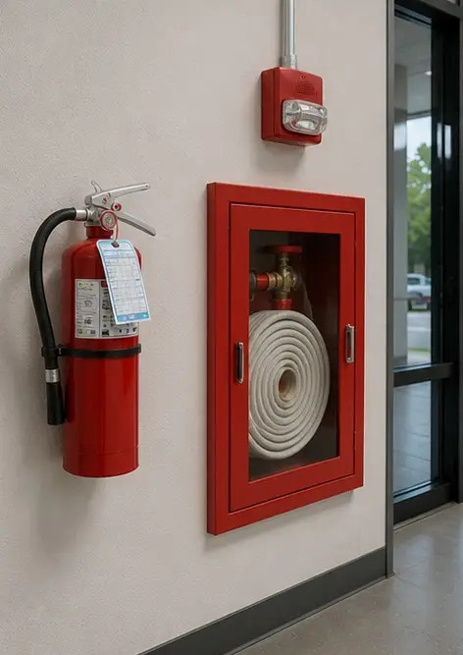
Photo #10. Pregled vodoinstalaterskog sustava dovršen | Photo #11. HVAC equipment condition assessed | Photo #12. Sigurnosna oprema pregledana i zabilježena
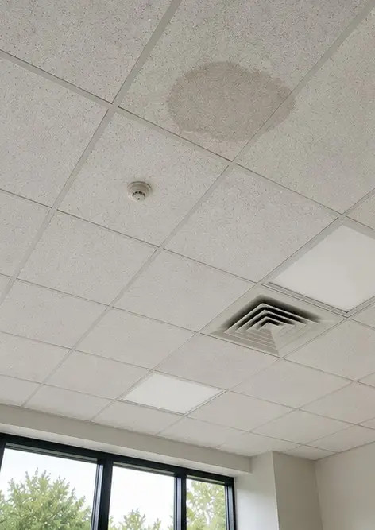 | 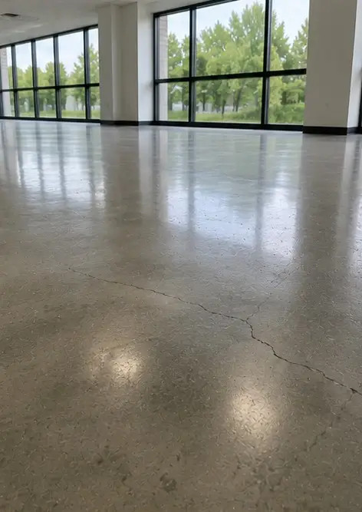 | 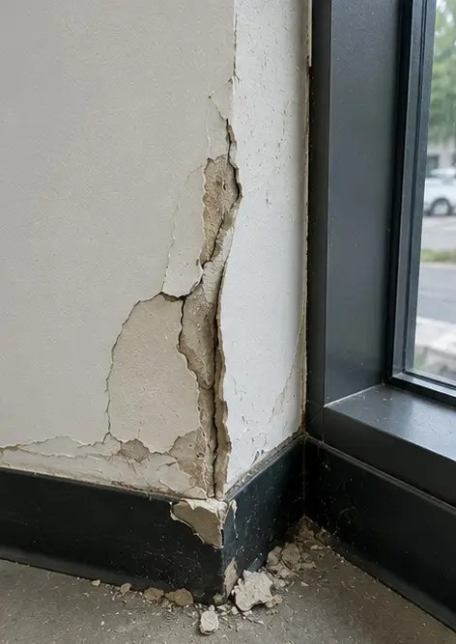
Photo #13. Stanje stropa dokumentirano tijekom inspekcije | Photo #14. Stanje poda procijenjeno i zabilježeno | Photo #15. Identificirano područje s nedostatkom dokumentirano za daljnju procjenu
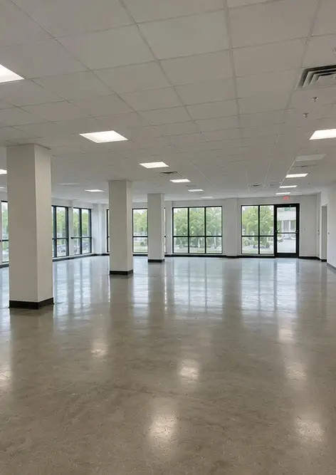
Photo #16. Završni pregled pregledane nekretnine

Izradite vlastiti foto izvještaj online

Koristite Photo Reports za izradu strukturiranih PDF i Word foto izvještaja s rasporedima, natpisima i alatima za izvoz.

• Automatski rasporedi stranica
• Izvoz u PDF i DOCX
• Natpisi i komentari na fotografije
• Izvještaji prije i poslije
• Inspekcijski izvještaji i izvještaji o održavanju
https://photo-reports.online

